**Tietokantojen harjoitustyö:**

**Drinkkiarkisto**

Muutoshistoria

|  |  |  |
| --- | --- | --- |
| Päiväys | Muutos | Tekijä |
| 11.03.2015 | Johdanto, dokumentin rakenne | Markus Pahkamaa |
| 20.03.2015 | Lisätty frameworkkeja | Markus Pahkamaa |
|  |  |  |
|  |  |  |

Sisällysluettelo

Johdanto 3

Käyttötapaukset 4

Käyttäjät 4

Käyttötapaus kuvaukset 4

Selaajan käyttötapaukset 4

Sisään kirjautuneen käyttäjän käyttötapaukset 5

Ylläpitäjän käyttötapaukset 5

# Johdanto

Järjestelmän tarkoituksena on toteuttaa drinkki-tietokanta ja web-pohjainen käyttöliittymä sille.

Kyseinen järjestelmä antaa kaikille internet-käyttäjille/-selaajille mahdollisuuden selata tietokannassa olevia drinkkejä, ja niiden teko-ohjeita sekä aineita mitä niiden tekemiseen tarvitaan. Valituille käyttäjille annetaan mahdollisuus tehdä lisäys ehdotuksia tietokannan ylläpitäjälle, nämä ehdotukset sitten ylläpitäjä(t) voi lisätä tietokantaan muiden käyttäjien saataville.

Järjestelmän tavoitteena on antaa näppärä työkalu olemassa olevien drinkkien ja niiden ohjeiden arkistoimiseen sekä hakemiseen, muokkaamiseen, poistamiseen ja yleiseen ylläpitoon.

Järjestelmän toimintaympäristö on www-palvelimella (apache), kehitys tapahtuu koulun users-palvelimella, josta se voidaan sitten tarvittaessa siirtää melkein mihin www-palvelimelle tahansa, mutta nämä asiat eivät kuulu tämän toteutuksen piiriin. Palvelin on ubuntu –serveri.

Järjestelmä käyttää tietokantana postgres –sql tietokantaa ja käyttöliittymänä toimii www-palvelimella pyörivät php-skriptit. Php versio on 5.3+. Käytössä olevat frameworkit/kirjastot ovat: Bootstrap, Slim ja Twig.

# Käyttötapaukset

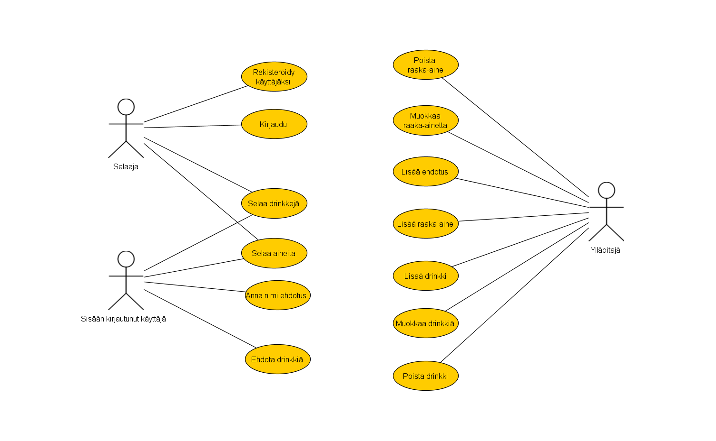

Käyttötapauskaavio

## Käyttäjät

Selaaja, kuka tahansa internet-käyttäjä joka on löytänyt meidän sivuillemme. Kaikki muut sidosryhmät kuuluvat myös tähän sidosryhmään.

Sisään kirjautunut käyttäjä, käyttäjä joka on rekisteröitynyt käyttäjäksi joko nykyisessä istunnossa tai jo aikaisemmin.

Ylläpitäjä, järjestelmän-/tietokannanylläpitäjä, pitää palvelimen pyörimässä ja tietokannan toimintakunnossa.

## Käyttötapaus kuvaukset

### Selaajan käyttötapaukset

Käyttäjäksi rekisteröityminen, henkilö rekisteröi itsensä käyttämään tarjottua palvelua. Henkilö valitsee itselleen mieleisen käyttäjätunnuksen sekä salasanan sekä antaa yhteystietonsa, tässä tapauksessa sähköposti.

Sisään kirjautuminen, selaajaa ei ole vielä tunnistettu, jolloin hän voi vain selailla tietokannassa olevia drinkkejä. Kirjautumalla sisään henkilö saa lisää ominaisuuksia palvelussa käyttöönsä, nämä on selitetty sisään kirjautuneen käyttäjän tapauksissa.

Selaaminen, tällä tarkoitetaan että henkilö voi vain selailla tietokannassa jo olevia drinkkejä, tai eri raaka-aineita mitä tietokantaan on jo syötetty.

### Sisään kirjautuneen käyttäjän käyttötapaukset

Selaaminen, katso yllä.

Drinkkien ehdottaminen, tällä tavalla rekisteröityneet käyttäjät voivat ehdottaa drinkki-tietokantaan lisättäväksi uusia drinkkejä, nämä pitää ylläpitäjän hyväksyä.

Nimi ehdotus, tämä on sitä varten että osa drinkeistä voidaan tuntea jollain toisella nimellä muualla, joten pitää olla mahdollista antaa lisää nimiä jo olemassa olevalle drinkille.

### Ylläpitäjän käyttötapaukset

Raaka-aineen lisääminen:

Lisää uusi raaka-aine tietokantaan jos sellainen tarvitaan johonkin drinkkiin.

Raaka-aineen poistaminen:

Raaka-aine ei ehkä ole validi raaka-aine drinkkiin, esim. sahanpuru.

Raaka-aineen muuttaminen:

Ehkä sahanpuru voidaan vaihtaa johonkin järkevämpään.

Ehdotuksen lisääminen:

Ylläpitäjä voi tällä tavalla helposti lisätä käyttäjien ehdottamia drinkkejä tietokantaan.

Drinkin muuttaminen:

Mikäli drinkissä on jotain pielessä niin voidaan muuttaa, poistamatta ja lisäämättä uudelleen.

Drinkin poistaminen:

Ei ole olemassa oleva drinkki.

Drinkin lisääminen:

Ei ole muiden käyttäjien ehdottama drinkki, mutta tiedetään että tämmöinen drinkki on olemassa, niin ylläpitäjä täyttää vaaditut kohdat ja lisää drinkin kantaan.

# Järjestelmän tietosisältökaavio

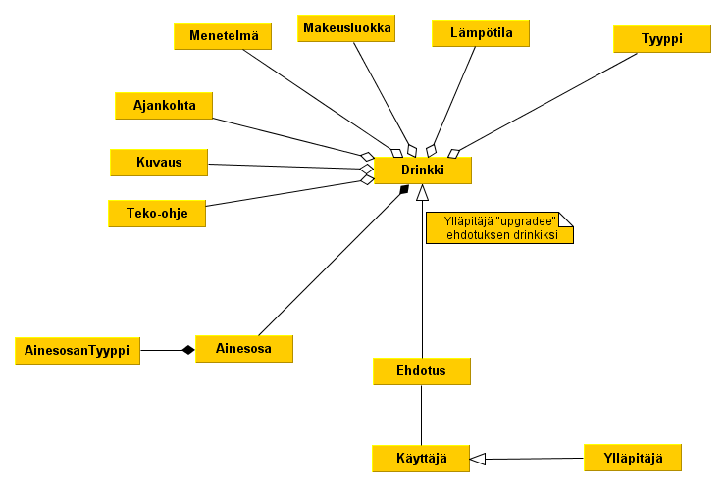

# Relaatiotietokantakaavio

